**案例**

**诚智科技(香港)有限公司广州分公司**

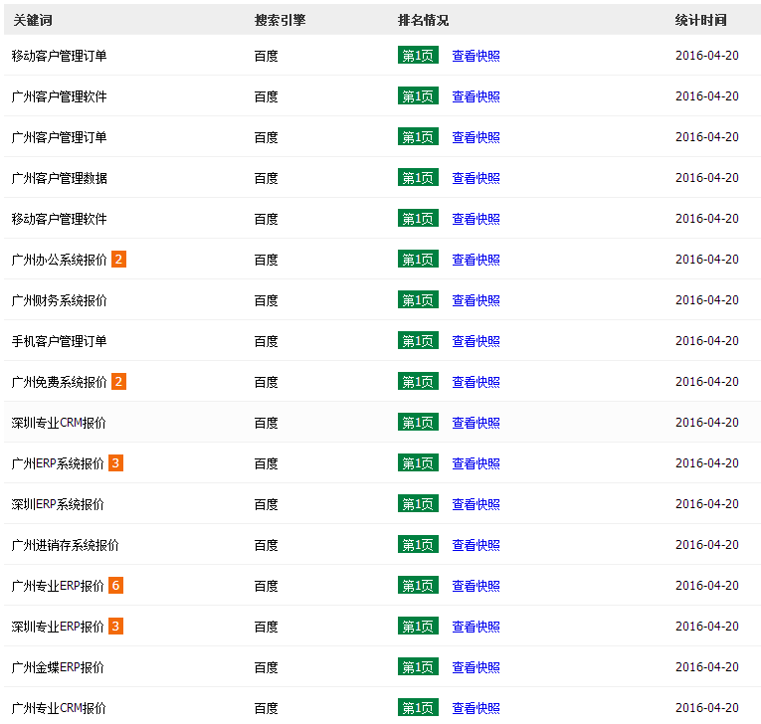

**福州荧光信息技术有限公司**

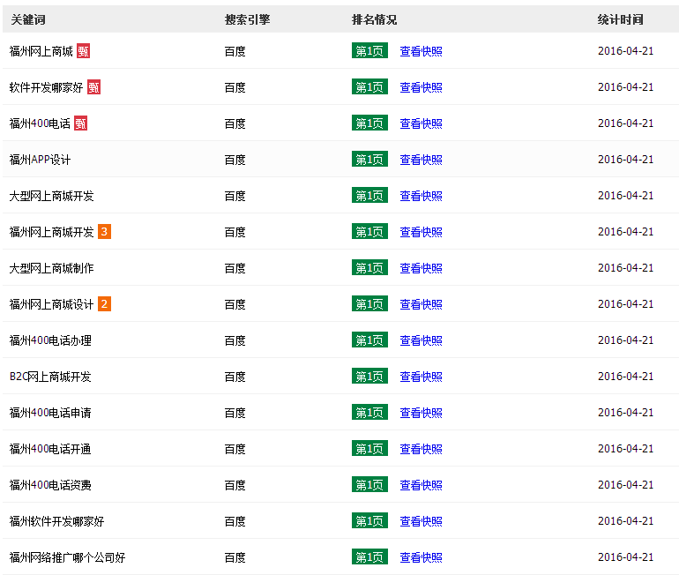

**洋茂泵业制造有限公司**

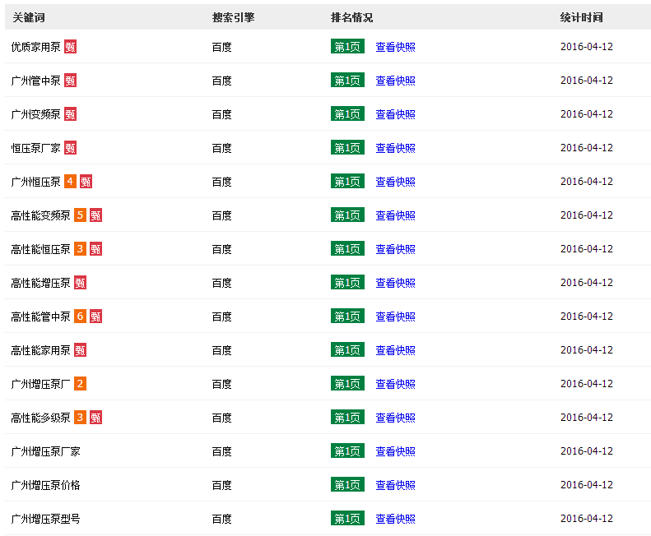

**昆明捷诺商务咨询有限公司**

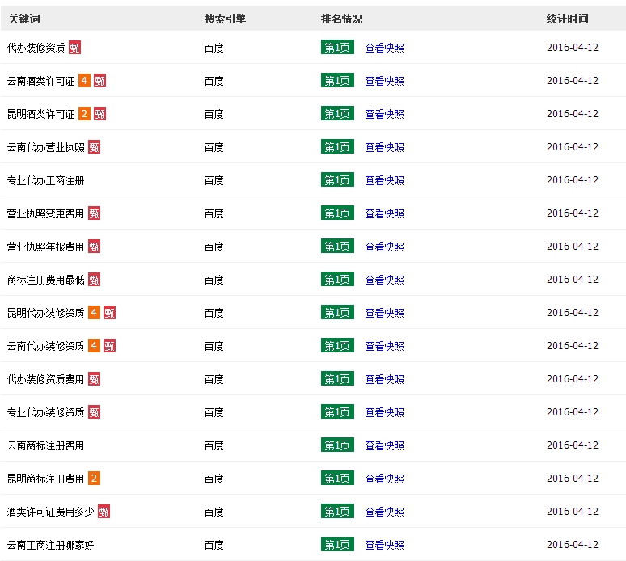

深圳市天御达电气有限公司

